將會議室設為暫停服務
因維修、保養或包場，在固定時段關閉會議室或辦公桌。此時段可以直接拒絕重疊的預約，也可以只顯示警告仍允許預約，並且能以電郵通知已經預約的人。
2026-08-18 · https://offision.com/help/zh-hant/booking/take-a-room-out-of-service/
正在裝修的會議室、螢幕送修的辦公桌、交給承包商兩週的實驗室 — 對 Offision 來說
都是同一件事：資源上的一段暫停服務時間，有開始、有結束，還有一段說明原因
的備註。
在設定之前值得先知道的是：一段暫停服務時間不一定會擋住任何人。重疊的預約是被
拒絕，還是只被標示出來，由一個開關決定，而這兩者對想預約的人來說差別很大。
開始之前:
您需要預約管理權限，而且該會議室或辦公桌必須已經存在 —
請參閱新增會議室。

1. 開啟日曆，點擊會議室名稱
Where in Offision: admin app → booking/calendar (管理日曆)
點擊資源的名稱 — 在每日行程中是欄標題，在每週與每月行程中是列標籤。是名稱，
不是欄位本身。該資源的詳細卡片會開啟，最後一個區塊就是暫停服務時間。
該區塊上的按鈕在資源還沒有任何時段時顯示新增，已經有時，則顯示管理。
兩者都會開啟同一個地方。區塊也會列出接下來的三個時段，正在進行中的會帶有
現在標記。
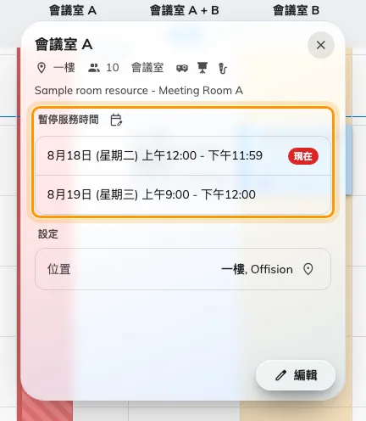
點擊資源名稱會開啟詳細卡片，底部就是暫停服務時間。
Note:
不經過日曆也能到同一頁：從房間或共享辦公桌開啟該資源，點擊編輯，
再從左側的頁面清單選擇暫停服務時間。在資源清單中只選取一列時，標題列也會
出現一個暫停服務按鈕。

2. 設定時段
資源的編輯畫面會停在暫停服務時間頁：左邊是既有的時段，編輯器從右側滑入。
時期需要開始與結束，而且可以跨日 — 從週五傍晚到週一早上的關閉是一個時段，
不是三個。整日會把兩個時間變成完整的日子。
備註是碰上這段關閉的人會在預約表單與會議室面板上讀到的一行，所以請為他們
而寫：更換空調，請改用會議室 C。內部備註不會離開這個畫面，是留給接手這
件工作的人看的。
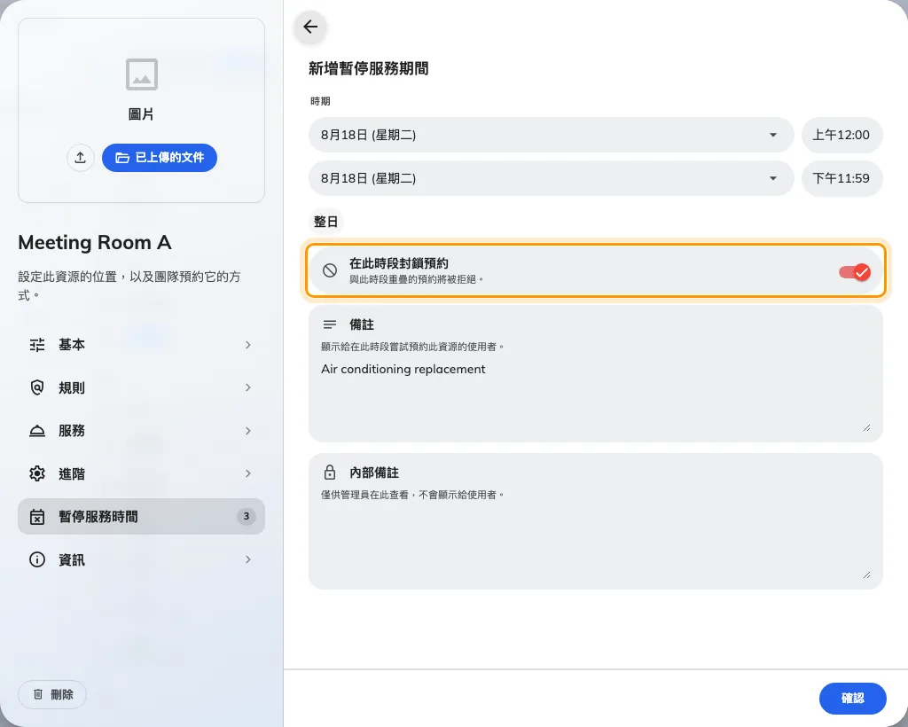
編輯器，維持開啟「在此時段封鎖預約」的狀態。

3. 決定它是否封鎖預約
在此時段封鎖預約預設為開啟。它是這一頁上唯一會改變其他人能做什麼的選項。
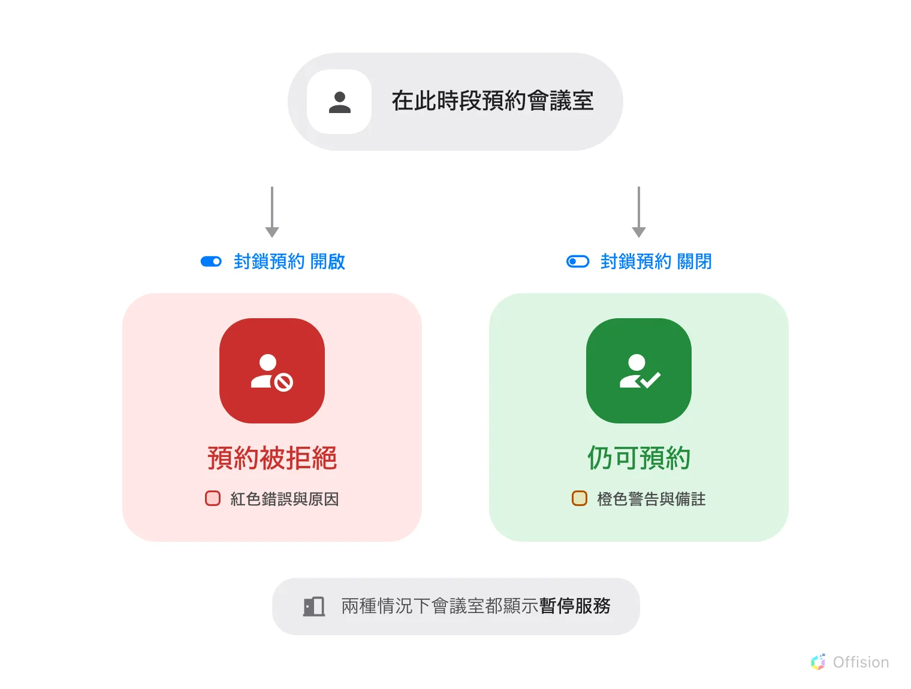
這個開關只決定一件事：預約會被拒絕，還是照樣成立。

該選哪一個
 | 什麼時候選它 | 例如
開啟 — 封鎖預約 | 會議室確實不能用，硬預約也只是白跑一趟 | 正在更換空調 · 地板掀開 · 整間是工地 · 客戶包場一整天
關閉 — 僅警告 | 會議室還能用，或者這段關閉未必會發生 | 投影機壞了但桌子照樣能用 · 承包商會進場但可能提早結束 · 只油漆一面牆，十二個人還是坐得下

判斷原則是：如果無視提示的人仍然開得成會，就選僅警告。 把只是有點不便的
會議室封鎖起來，只會讓人去找一間他們本來不需要的房間。
開啟 — 與此時段重疊的預約將被拒絕。 不論從哪個介面，都無法在那段時間為
這個資源建立或移動預約。週期性預約會逐次檢查，所以只有出問題的那一週會被擋下，
其餘照舊。
關閉 — 仍可預約，但會通知發起人此資源暫停服務。 預約會成立，但不是悄悄
成立，而且預約建立後發起人會收到電郵。各個介面上的樣子在下方的
其他人會看到什麼。
這則提示，正是「僅警告的時段」與「根本沒有時段」之間的全部差別。它是在有人
帶著期待走進去之前，告訴他投影機不在的那句話 — 所以步驟 2 寫下的備註，在
這裡比在封鎖時段裡更重要，因為封鎖時根本沒有人讀得到。
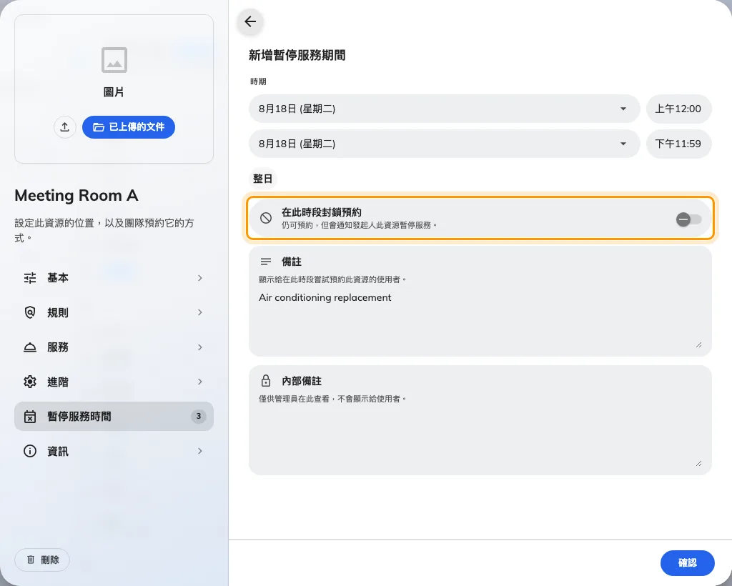
同一個開關關閉後：下方的說明變了，預約的處理方式也變了。

4. 確認，然後儲存資源
確認會回到清單，新的時段會落入目前停止服務、即將到來或已過去，
帶上封鎖預約或僅警告標籤，以及距離下一個端點的倒數。
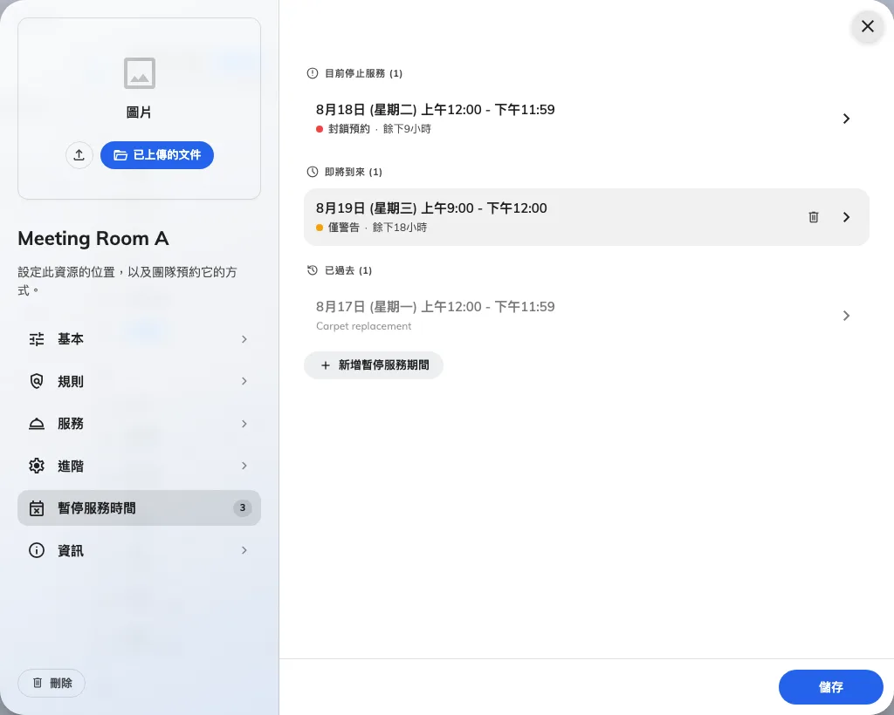
清單：依時間分組，依作用標記。
Note:
按下確認並不會儲存。這一頁上的新增、編輯與刪除都會暫存，直到您儲存資源本身
為止；先關掉編輯畫面就會全部丟失。
回到日曆上，封鎖的時段是一條可以點擊編輯的斜紋色塊；僅警告的時段則是日程背面
一條淡色塊，預約仍然畫在它上面。
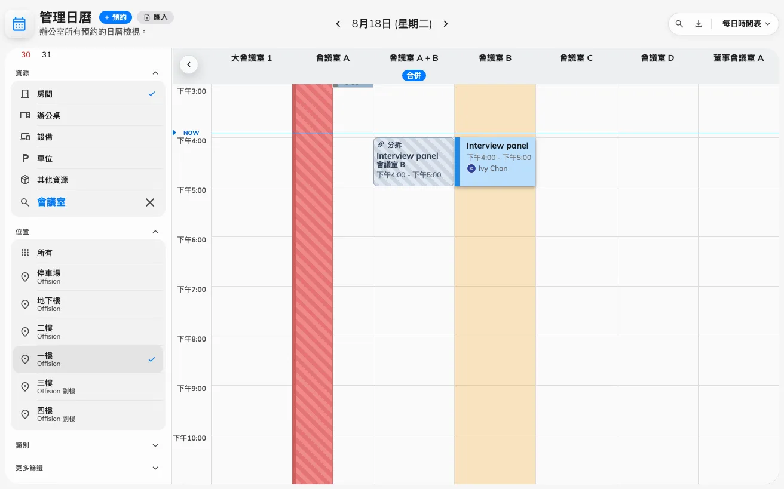
同一張表格上的兩種：封鎖色塊畫在日程之上，僅警告色塊畫在背面。

5. 決定是否以電郵通知受影響的預約
關閉一間會議室並不會取消已經在裡面的預約。Offision 能做的是通知這些人，而這是
一條預約規則，不是時段本身的屬性 — 它是為一組資源設定一次，而不是每次關閉
時都設一遍。
Where in Offision: admin app → booking/advance-policy (預約規則)
開啟套用到該資源的政策，前往其他頁，找到暫停服務通知。這裡有三個開關，
而預設開啟的只有第一個：
- 建立暫停服務時段時通知
- 更新暫停服務時段時通知 — 涵蓋變更前與變更後兩段時間內的預約
- 刪除暫停服務時段時通知
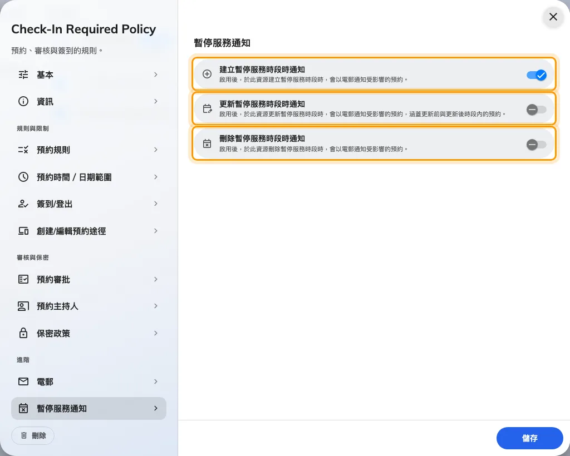
政策「其他」頁上的暫停服務通知。預設開啟的只有第一個開關。
除非這些資源上的關閉時段真的會移動，否則另外兩個請保持關閉。一段被延後兩次的
維修時段會對同一群人送出三封電郵，而這正是有用的通知變成沒有人看的東西的方式。
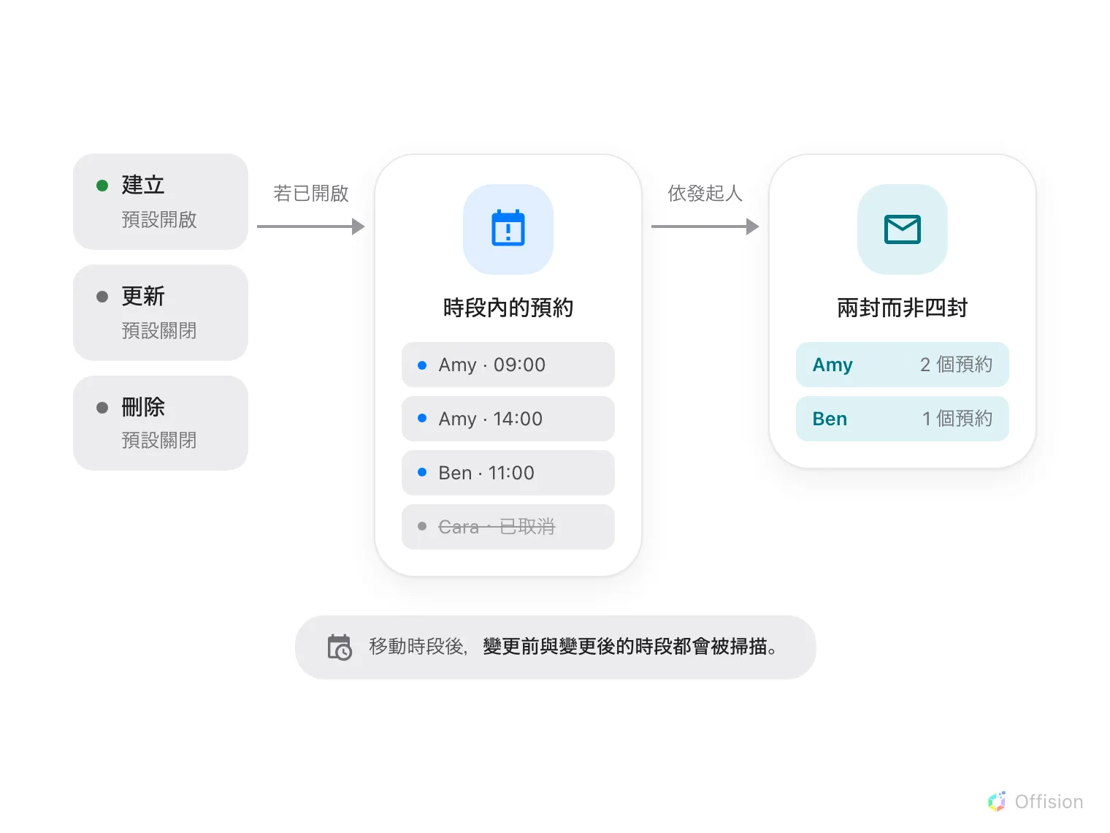
每位發起人一封電郵，只列出他自己的預約 — 而且只列還算數的那些。
電郵標題是暫停服務通知，內容列出資源、時段、您寫的備註，以及那個人每一
筆受影響的預約（各自帶連結）。收件者只有發起人，不含出席者，而且只包含仍然
成立的預約 — 已取消、已拒絕或被記為未出席的都不在內。

6. 確認是否生效
在 Offision 應用程式中開啟該會議室，試著預約跨越這段時間。封鎖的時段會拒絕您；
僅警告的時段會在警告之後放行。這一個動作就同時驗證了時段、模式與備註。

其他人會看到什麼
位置 | 封鎖預約 | 僅警告
管理日曆、資源日曆 | 覆蓋在日程上的斜紋色塊，標示封鎖預約 | 日程背面的淡色塊，沒有標籤，預約畫在上面
預約表單 | 「@name 在 @period 期間暫停服務」 — 預約被拒絕 | 「@name 在所選時間暫停服務，但仍可預約」，下方是您的備註
面板與大廳看板 | 暫停服務，附上時段與備註 | 暫停服務 — 面板不會區分兩者
應用程式中的會議室清單 | 紅色暫停服務標記 | 紅色暫停服務標記

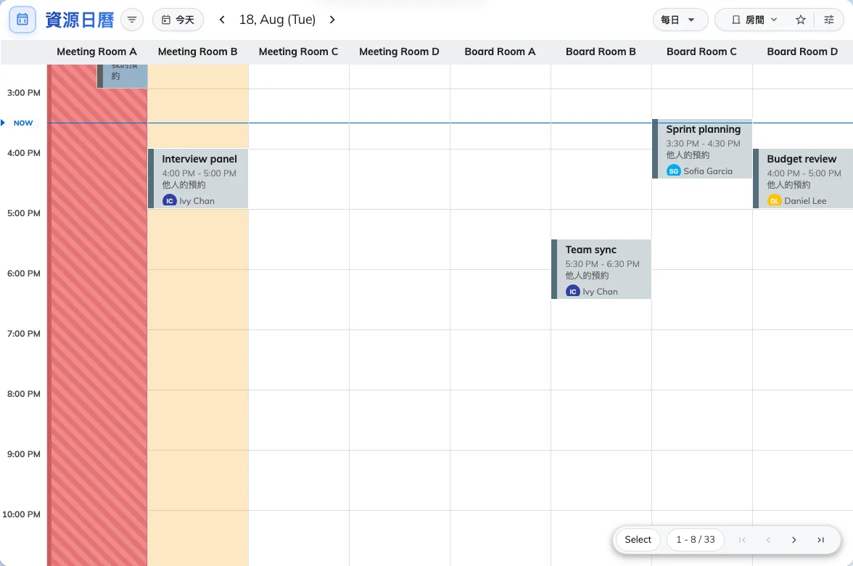
同樣兩間會議室，在同事的資源日曆上的樣子。
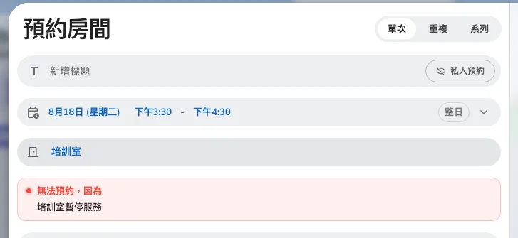
封鎖時段在預約表單裡的樣子：會議室被拒絕。
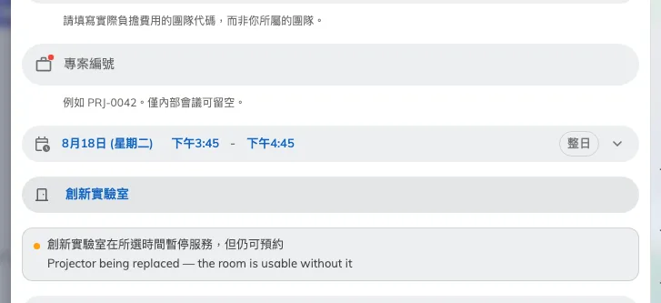
僅警告的時段：同一間會議室、同一個時間，預約照樣成立。

這裡控制不到的事
僅警告不等於「半可用」。 所有回報資源可用狀態的地方 — 會議室清單上的
標記、選擇器裡的排序、大廳看板上的空房數、門外的面板 — 都把任何重疊的時段
一視同仁，顯示暫停服務。只有日曆、預約表單與快速預約流程會讀這個開關。
所以僅警告的時段應理解為會議室看起來是關的，但仍允許預約，而不是一種比較
溫和的關閉。
時段不會重複。 沒有週期性設定：每週五下午關閉的會議室，每一個週五都需要
一個時段。
既有的預約會留著。 設定封鎖時段不會取消已經在會議室裡的預約，只會擋下新的。
移動它們是另一件工作 —
請參閱在管理日曆上移動預約。
這不是讓資源退役的做法。 永久退出的會議室應該在資源本身的預約設定中關閉，
而不是給它一段延伸到明年的時段 —
請參閱新增會議室。
電郵開關是共用的。 它們位於預約規則上，因此對該規則涵蓋的每一個資源都有效；
若一個資源同時符合多條規則，只要其中一條開啟就足以送出電郵 —
請參閱預約規則參考。

